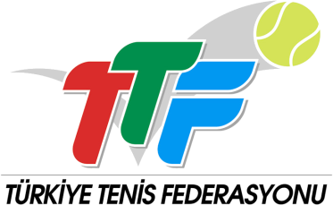

2026 YILI TÜRKİYE İŞ BANKASI GELİŞİM LİGİ TÜRKİYE ŞAMPİYONASI MÜSABAKALARI
İZİN FORMU

2026 yılında düzenlenecek olan “12 Yaş Gelişim Ligi”’nde aşağıda bilgileri yazılmış olan sporcunun kulübü adına yarışmasına izin
verilmiştir.

SPORCUNUN;

Adı, Soyadı :

TTF Lisans No :

Kulübü :
(Ferdi olan sporcuların Kulübü
FERDİ olarak belirtilecektir)

Velisinin Adı, Soyadı Kulüp Kaşesi ve İmzası Kulüp Yetkili İmzası
(Sporcunun Lisansı başka bir Kulüp adına ise)

